ĐẠI HỘI ĐẠI BIỂU ĐOÀN TNCS HỒ CHÍ MINH TRƯỜNG THPT A NGHĨA HƯNG NHIỆM KỲ 2021 - 2022
Sáng ngày 10/10/2021, Đoàn trường THPT A Nghĩa Hưng đã long trọng tổ chức Đại hội đoàn nhiệm kỳ 2021 – 2022.
Mở đầu chương trình là hai tiết mục văn nghệ đặc sắc do các đồng chí chi đoàn học sinh thể hiện
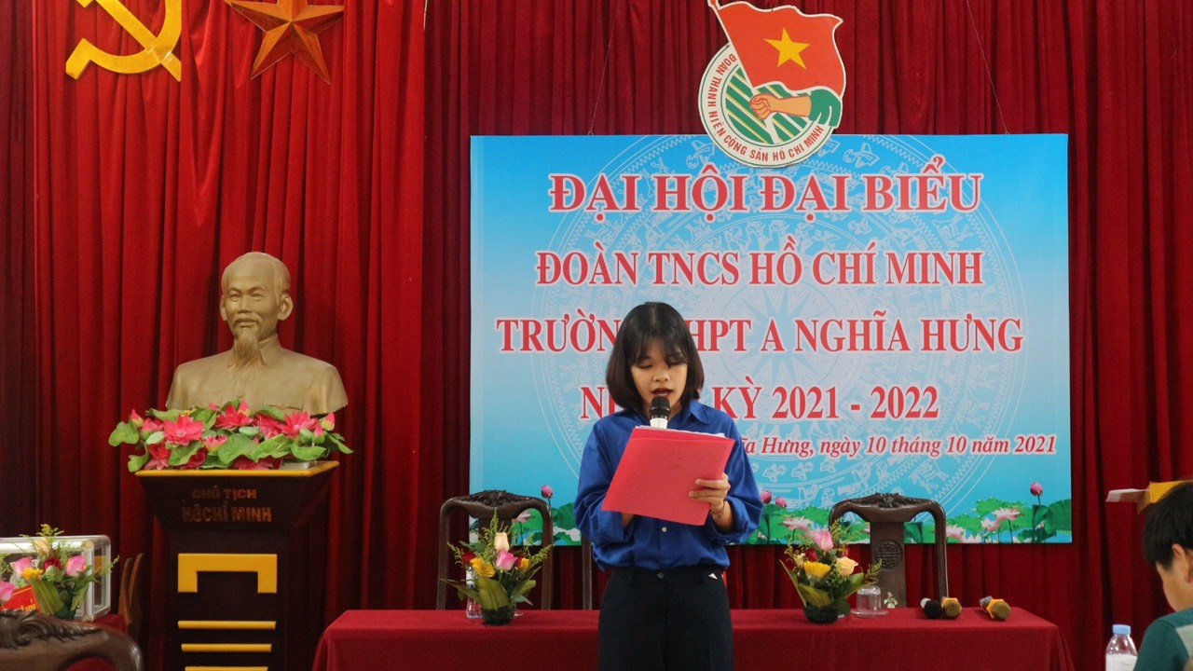
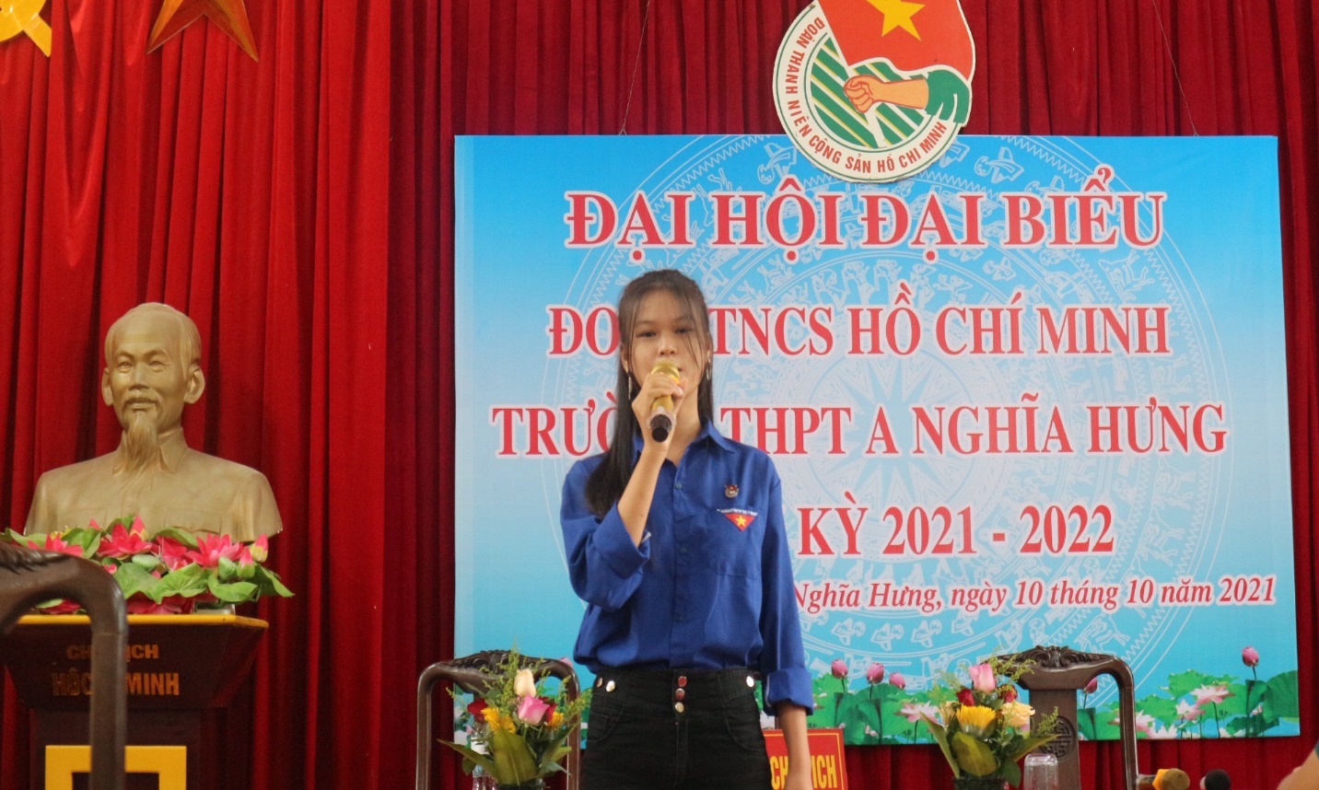
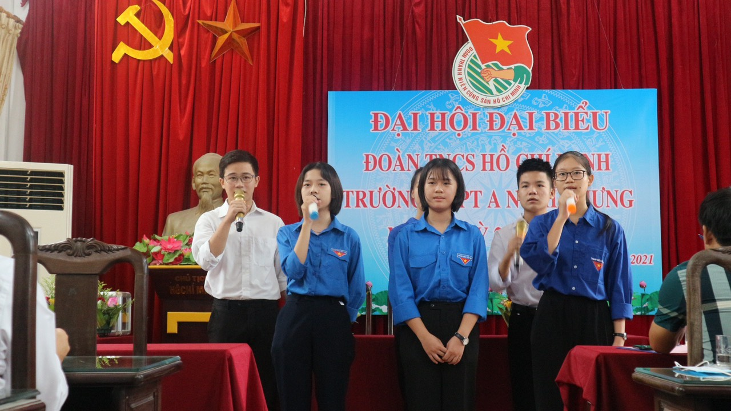

Về dự đại hội có sự hiện diện của :
Phía huyện đoàn: có đồng chí Hoàng Mạnh Tiến –huyện uỷ viên, bí thư huyện đoàn. Đồng chí Ninh Viết Phong-cán bộ huyện đoàn
Phía phụ huynh: có bác Vũ Văn Hào- hội trưởng hội phụ huynh. Bác Mai Đức Việt, bác Đặng Minh Tuấn – đại diện cha mẹ học sinh
Phía nhà trường: có thầy Hà Văn An- bí thư chi bộ, HT nhà trường. Thầy Nguyễn Văn Điệp- PHT, Thầy Vũ Tuấn Lợi-PHT, Cô Phạm Thị Hằng-PHT. Thầy Ngô Bạch Đằng- chủ tịch công Đoàn và các thầy cô là tổ trưởng chuyên môn các tổ bộ môn cùng với các đồng chí chi đoàn GV và các bí thư, lớp trưởng chi đoàn HS đã về dự đông đủ.

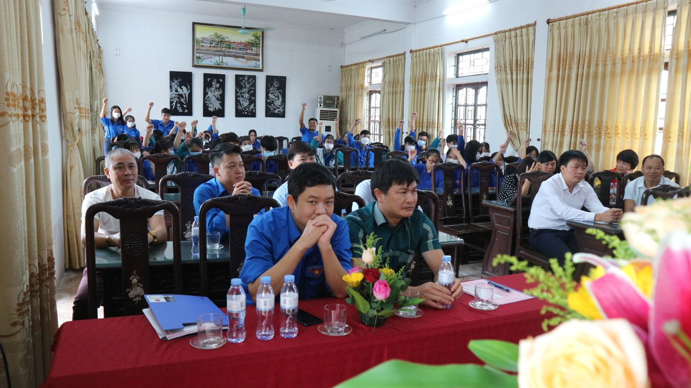
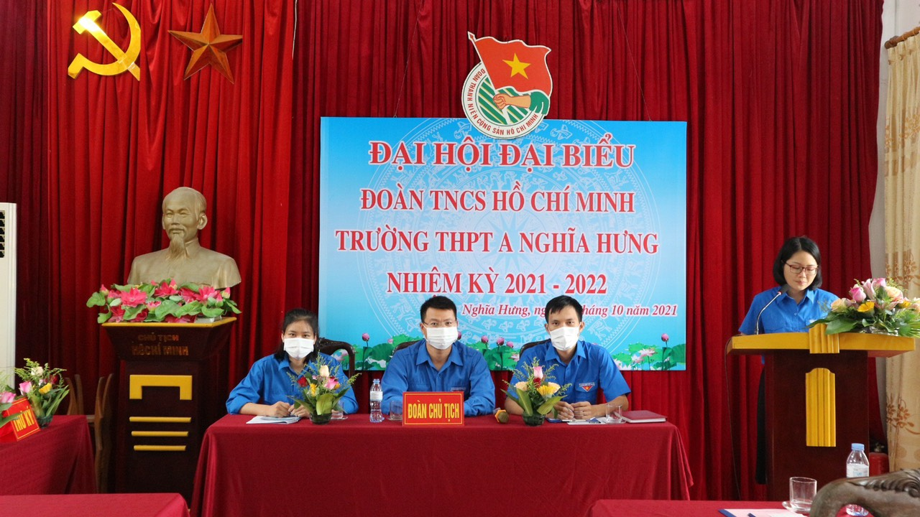

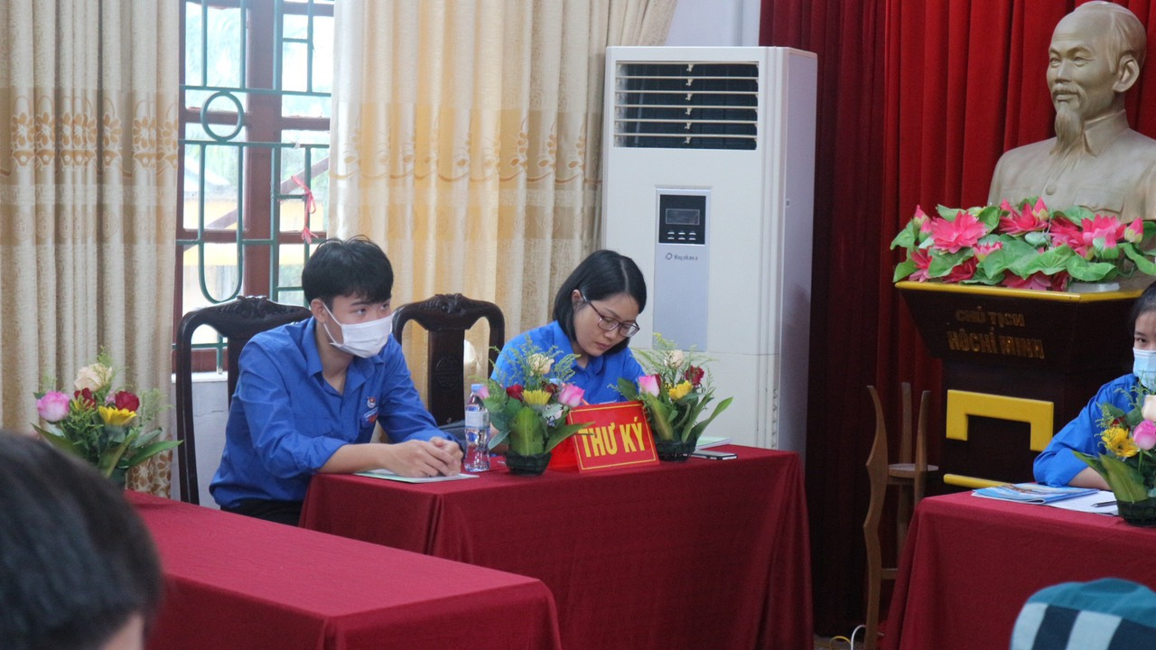
Tại Đại hội, các đại biểu đã nghe báo cáo tổng kết công tác Đoàn và phong trào thanh niên nhiệm kỳ 2020 – 2021 và phương hướng hoạt động công tác Đoàn và phong trào thanh niên nhiệm kỳ 2021 – 2022 do đồng chí Đặng Hợp Thanh trình bày.
Tiếp theo, đại hội được lắng nghe bản tham luận về học tập và làm theo tấm gương đạo đức, phong cách Hồ Chí Minh do đồng chí Đào Thị Thu Trang – CĐGV trình bày và bản tham luận phương pháp học tập hiệu quả do đồng chí Lê Thu Thảo – CĐ 12A3 trình bày. Hai đồng chí đã chia sẻ những kinh nghiệm quý báu của bản thân trong quá trình học tập và làm việc, từ đó mỗi đồng chí đoàn viên có thể tự rút ra bài học cho mình để ngày càng tiến bộ hơn.
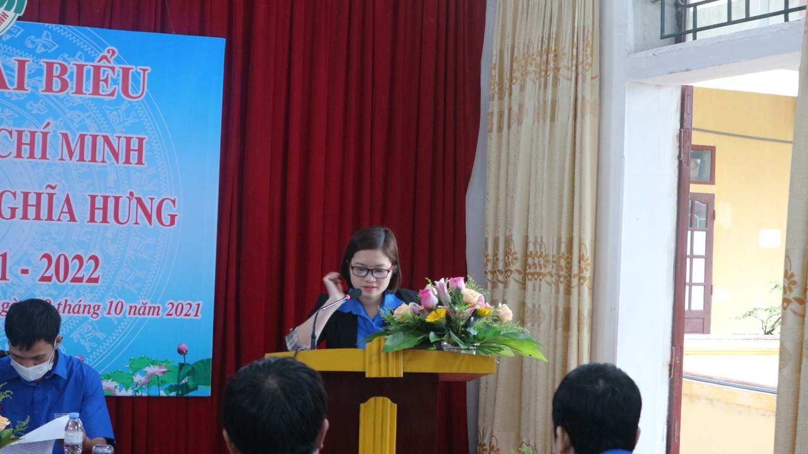
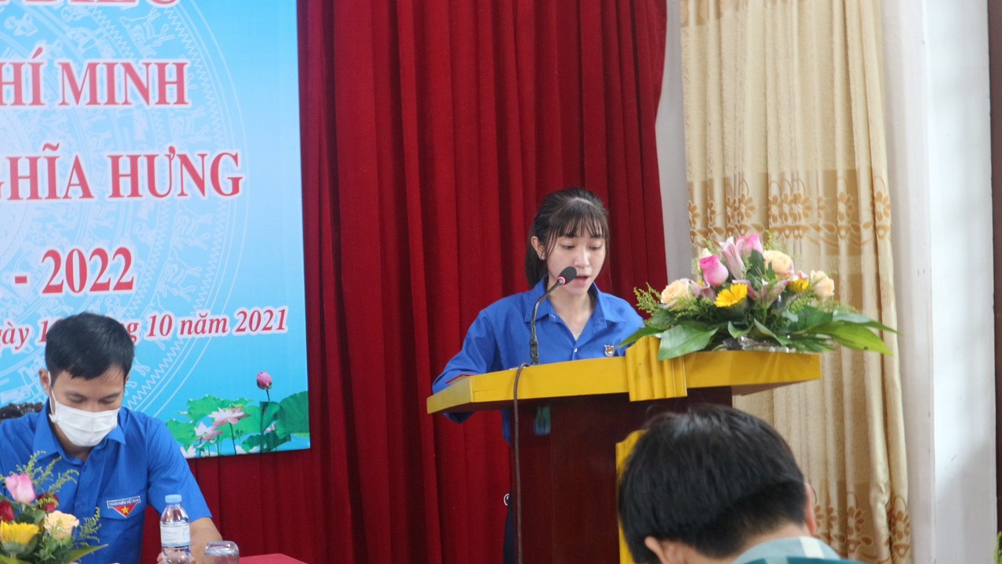
Phát biểu tại Đại hội, đồng chí Hoàng Mạnh Tiến – bí thư huyện đoàn đã động viên chỉ đạo bổ sung cho bản kế hoạch hoàn thiện hơn và dành tặng đoàn trường bó hoa tươi thắm.

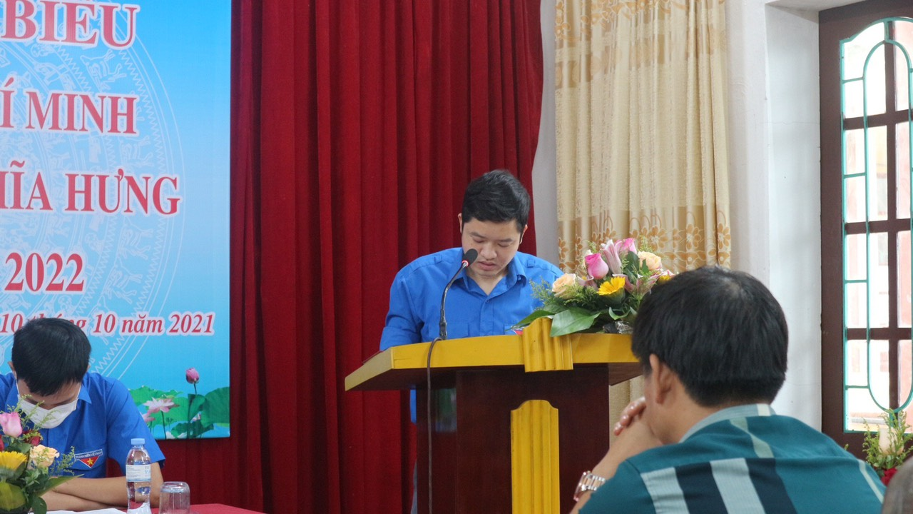
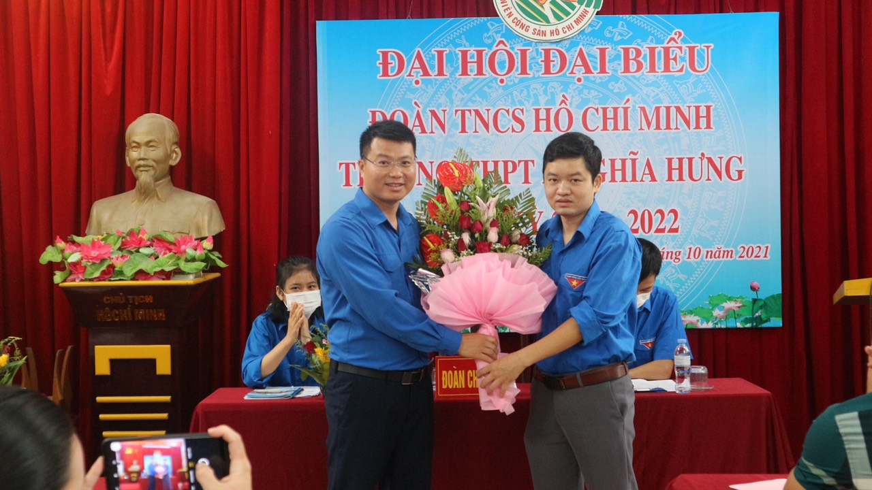
Trước sự phức tạp của đại dịch CoVid -19, làm thế nào để đảm bảo chất lượng vừa dạy học vừa hoạt động phong trào vừa phòng chống dịch hiệu quả,đại hội đã rất vinh dự được lắng nghe những góp ý quý báu chỉ đạo kịp thời từ thầy Hà Văn An – bí thư chi bộ, HT nhà trường. Với nhiều năm tham gia các hoạt động phong trào, tình nguyện,.. thầy Hà Văn An đã chia sẻ những kinh nghiệm quý báu, sự nhiệt huyết của thầy đã lan toả nung nấu ý chí quyết tâm trong mỗi đồng chí đoàn viên.
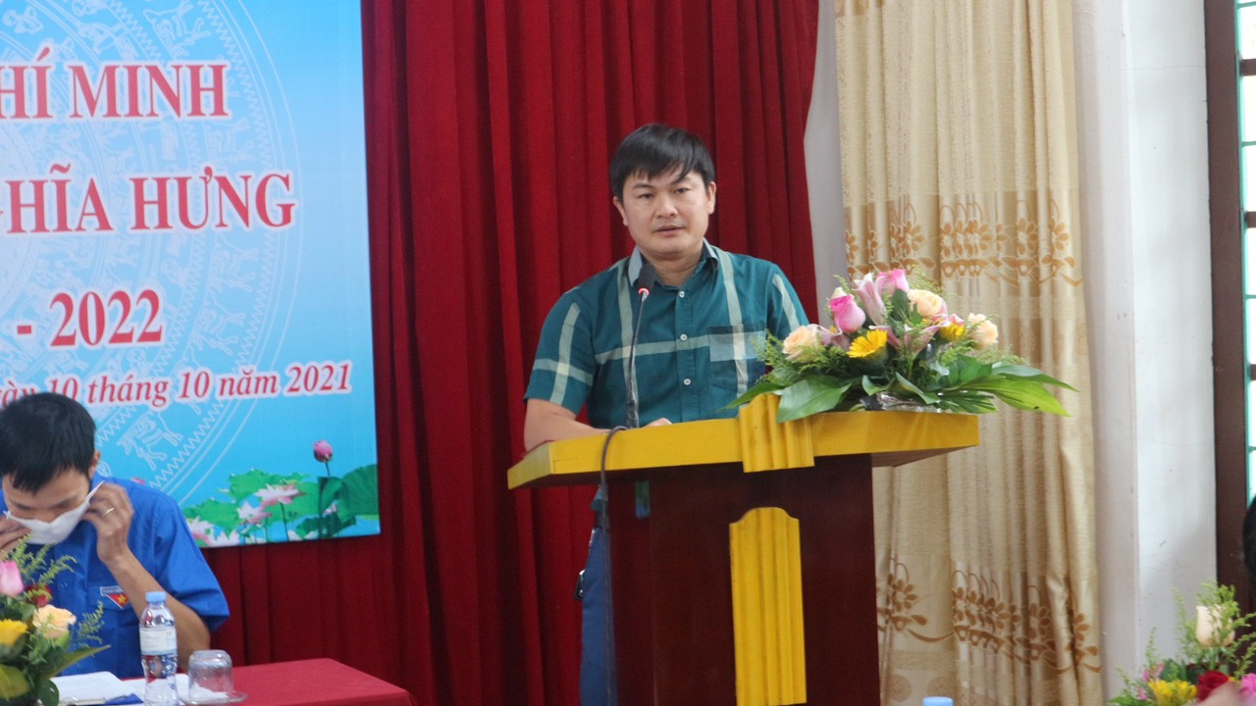
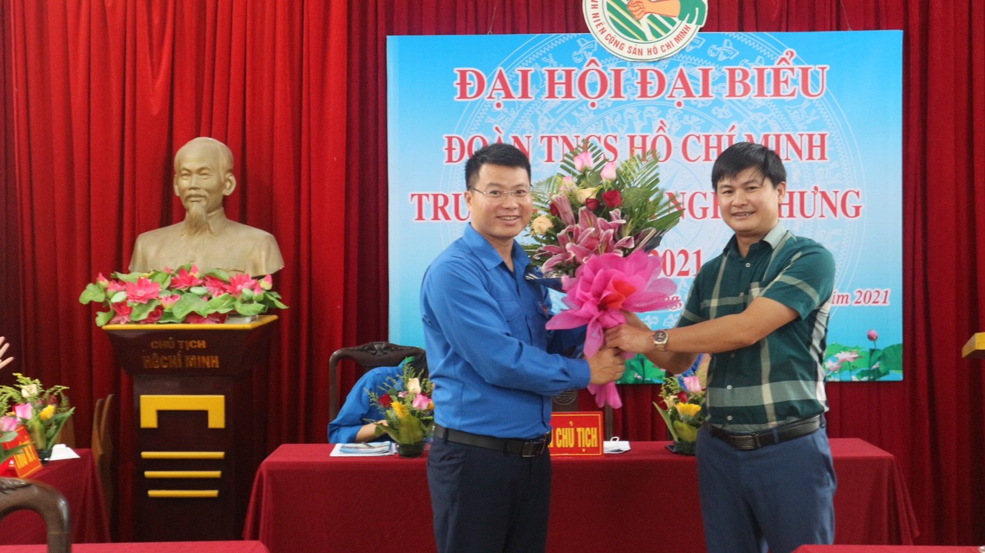
Đại hội cũng vinh dự đón nhận bó hoa tươi thắm của đại diện phụ huynh học sinh nhà trường. Các phụ huynh luôn đồng hành, sẵn sàng chia sẻ những khó khăn và vui mừng trước thành tích của đoàn trường.
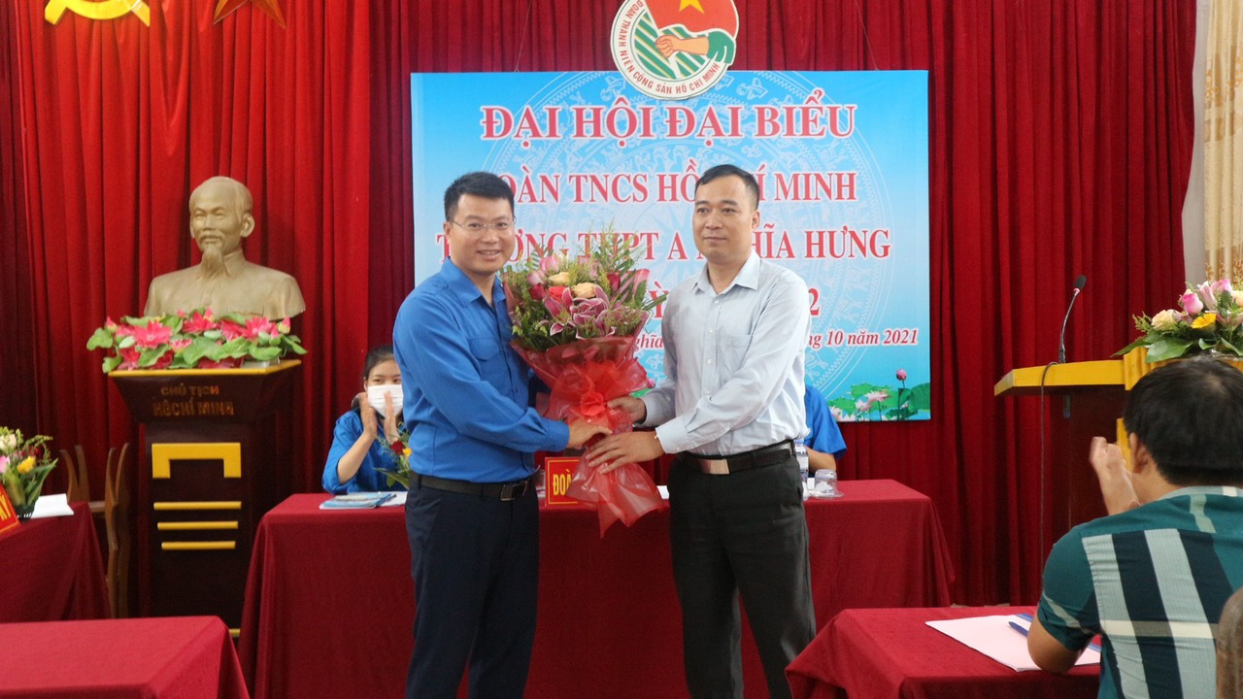
Kết thúc nhiệm kì 2020-2021, đồng chí Vũ Duy Khải thay mặt BCH đoàn nhiệm kì cũ đọc bản kiểm điểm.
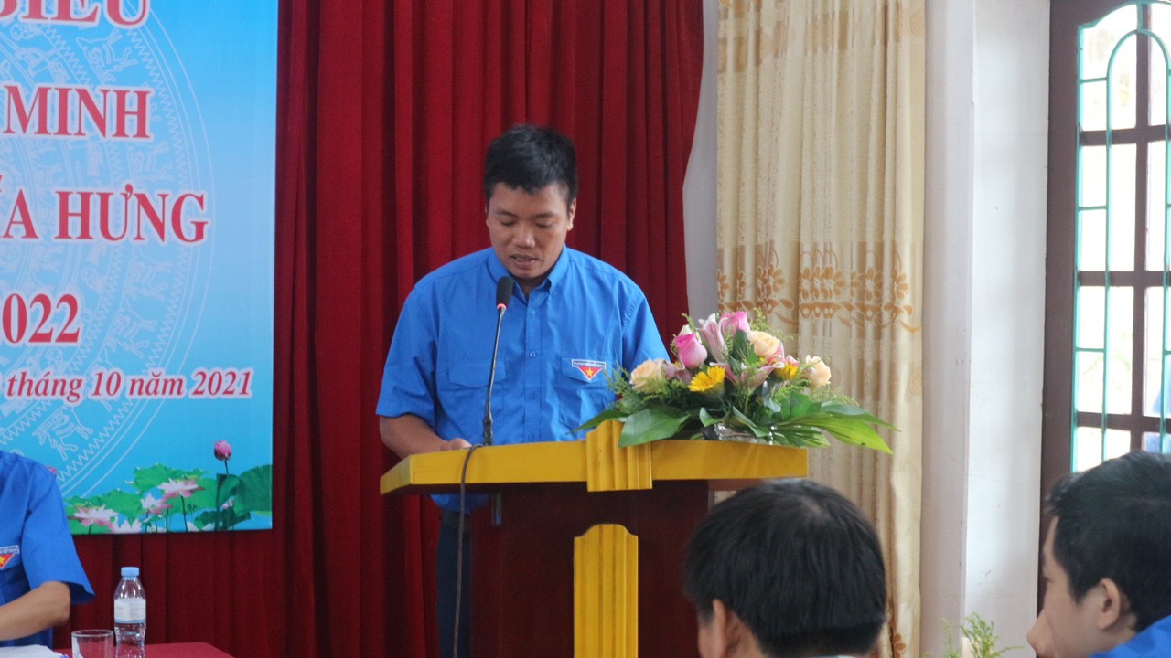
Sau cùng là phần bầu ra ban chấp hành đoàn mới. Tổ bầu cử do đồng chí Nguyễn Thị Thu Thuỷ-CĐGV làm trưởng ban

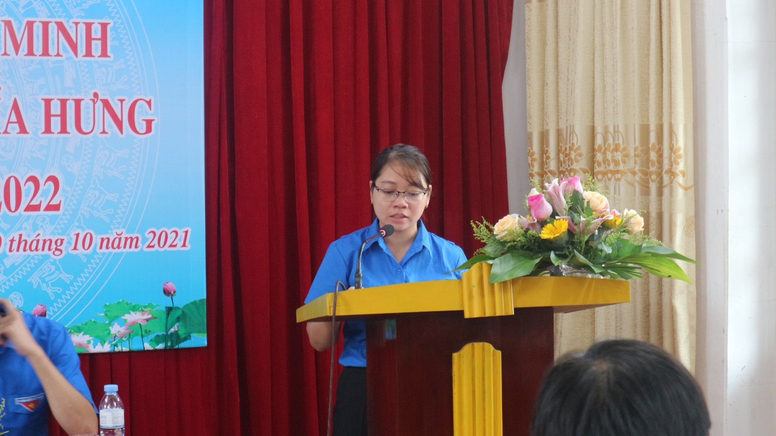
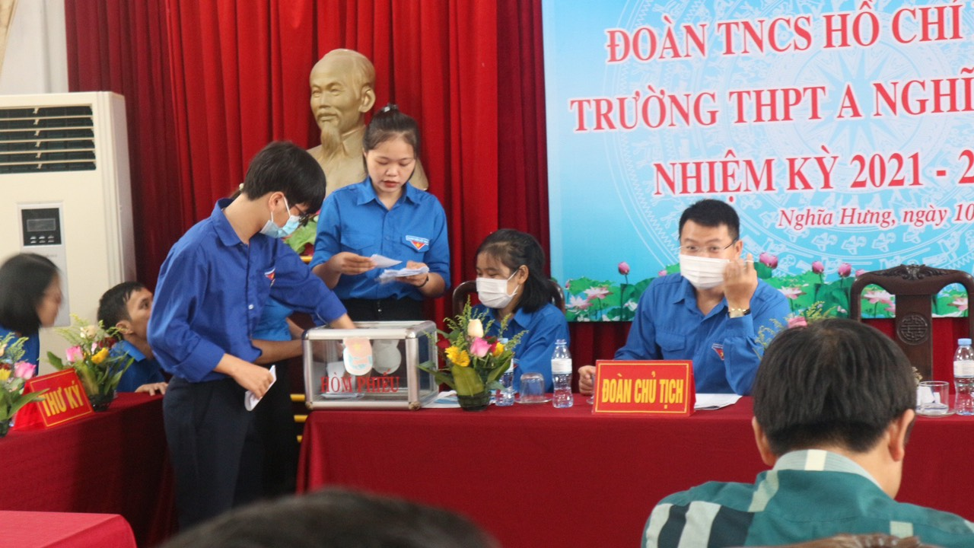
Trong khi chờ đợi ban kiểm phiếu làm việc, đại hội đã được tham gia trò chơi hết sức sôi nổi và hấp dẫn dưới sự dẫn dắt dí dóm của đồng chí Nguyễn Thị Thanh Hoà- CĐGV. Nhiều phần quà đã được trao tận tay các đồng chí có câu trả lời đúng.
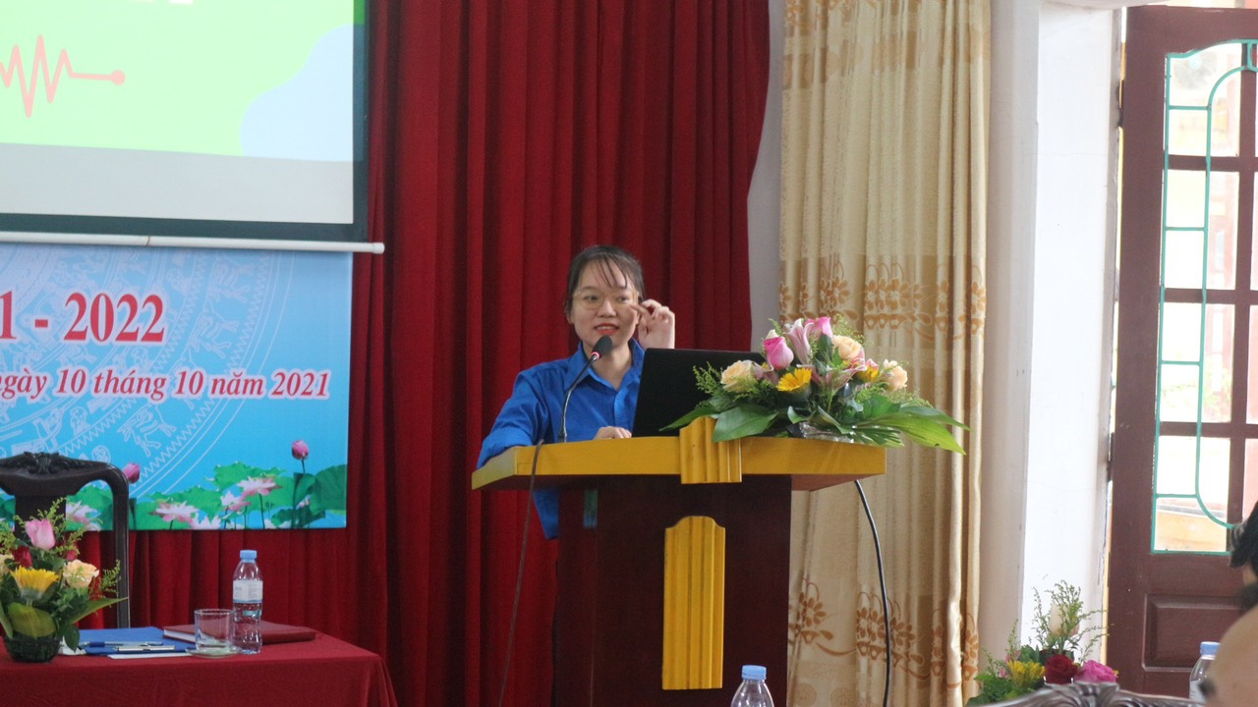
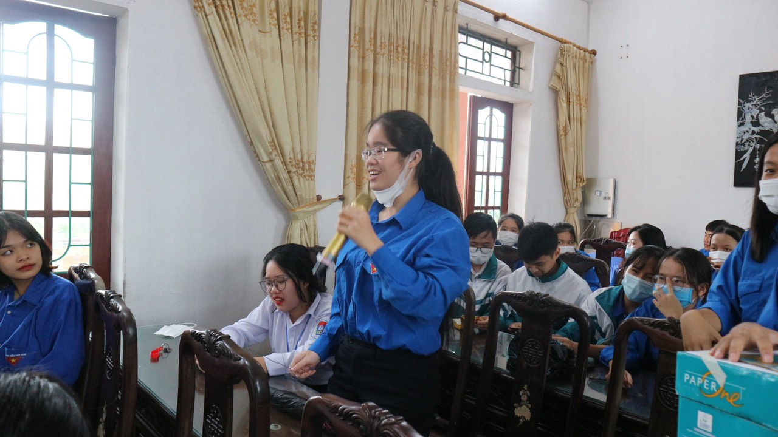

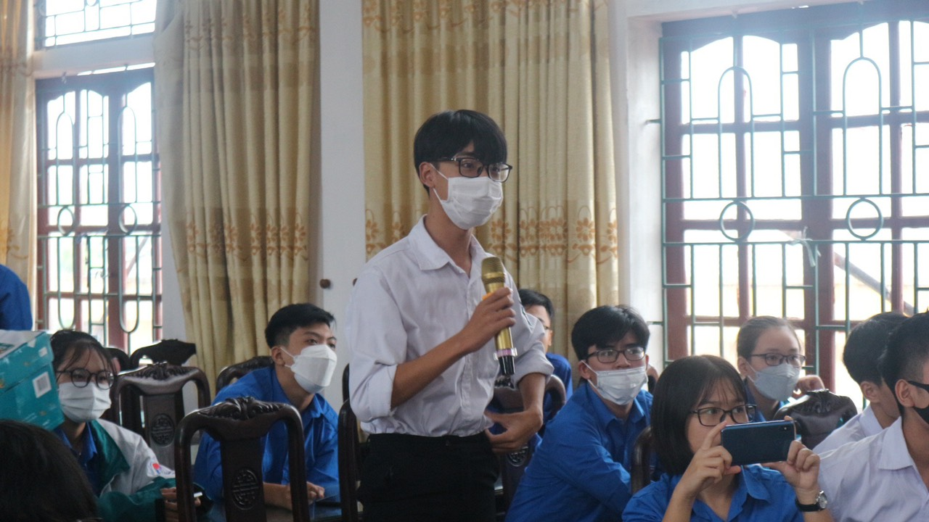
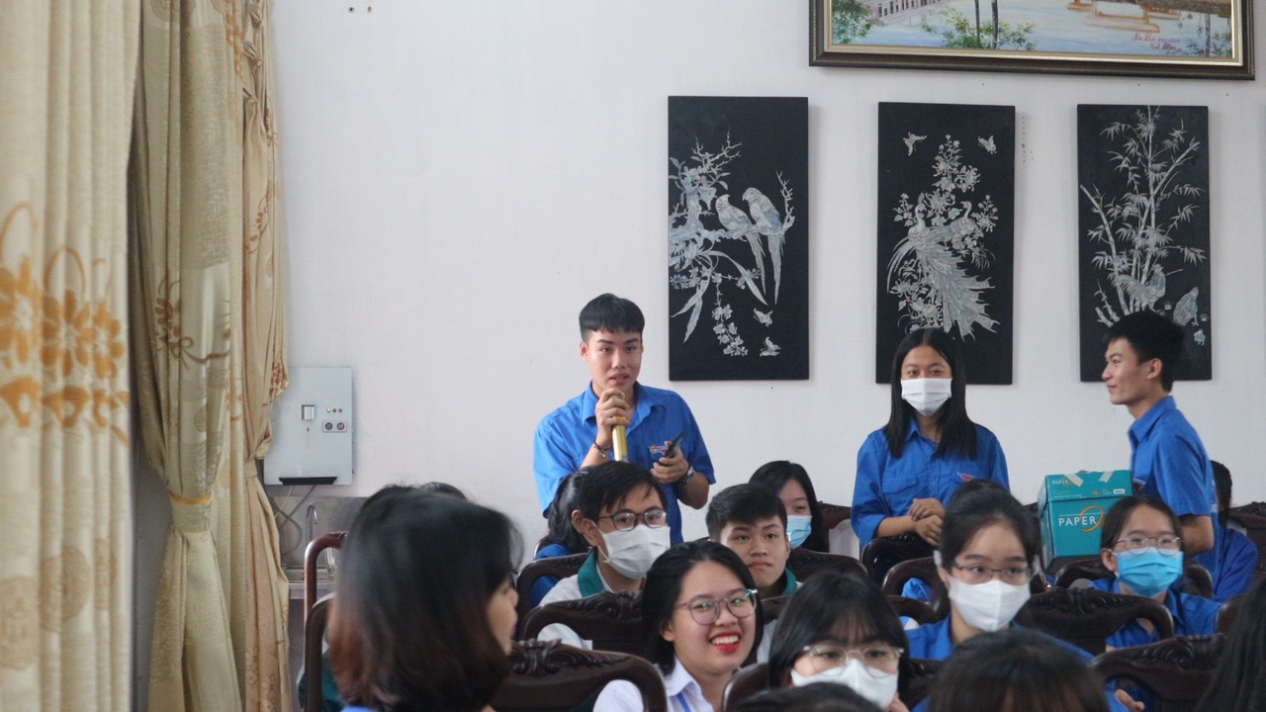

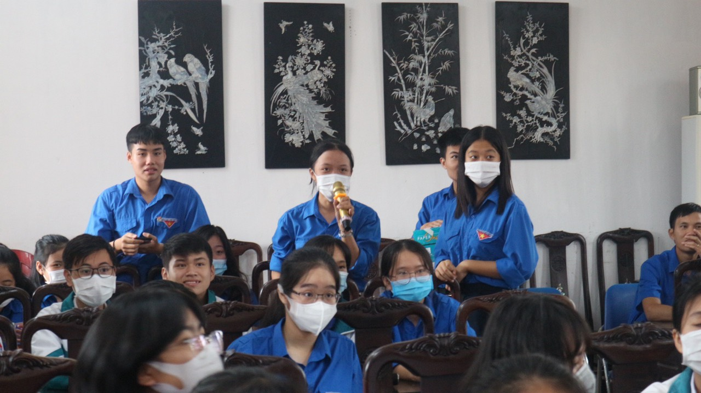

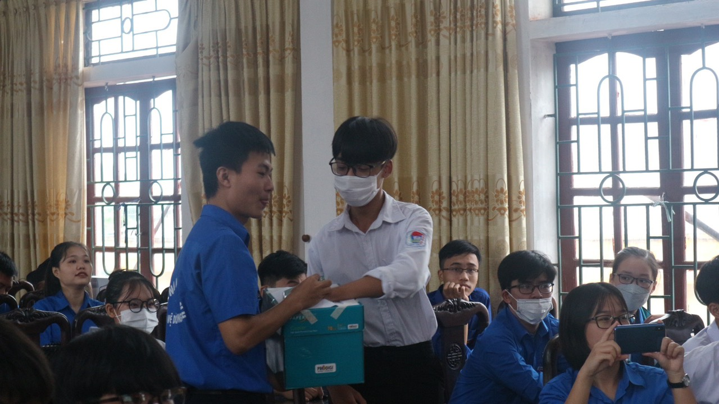

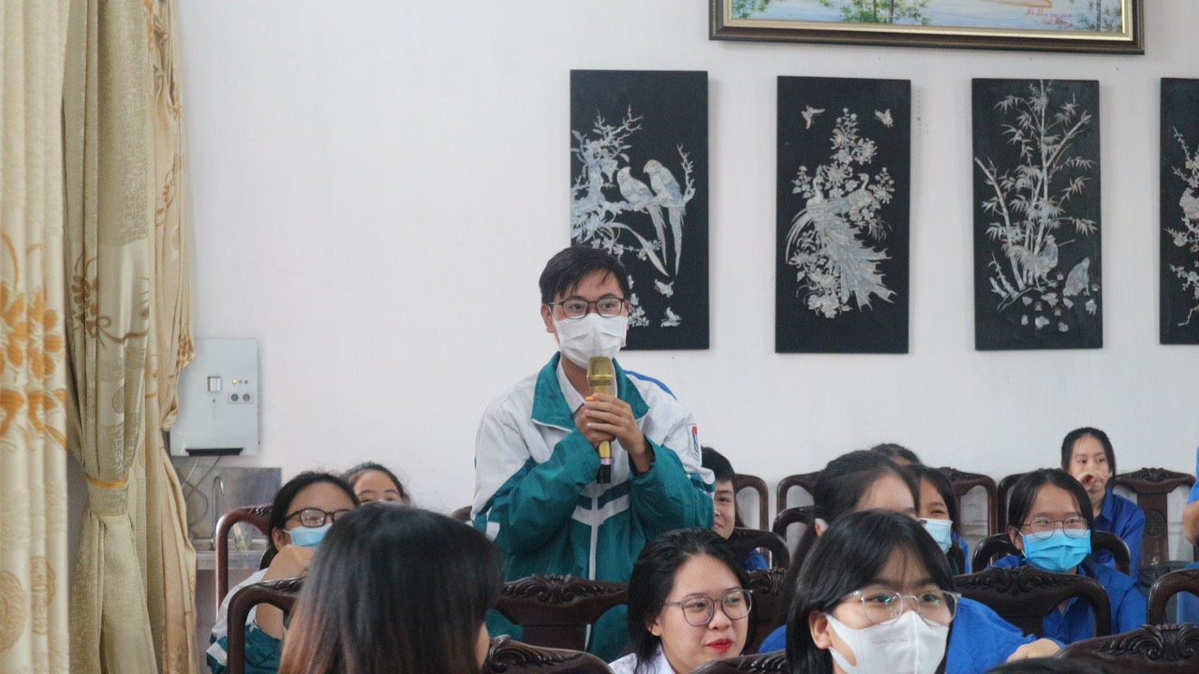

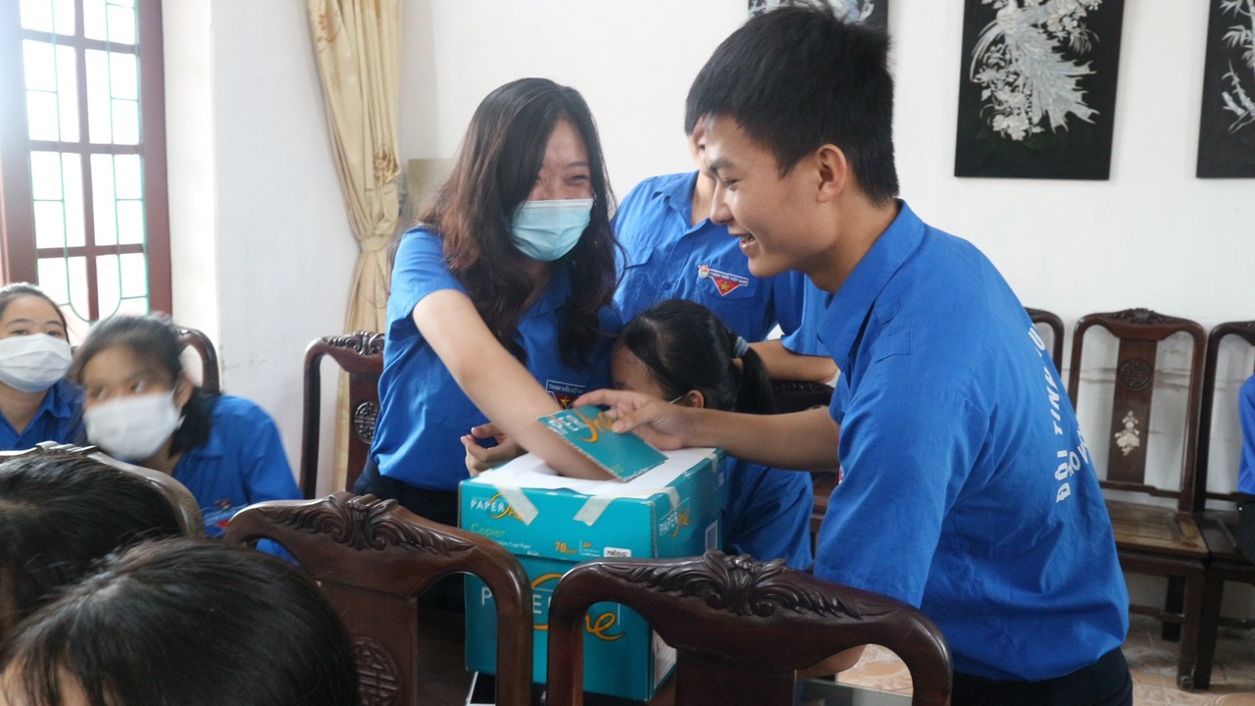

Đại hội Đoàn trường nhiệm kỳ 2021 – 2022 đã diễn ra thành công tốt đẹp, phát huy không khí dân chủ, đoàn kết thống nhất cao, thể hiện ý thức trách nhiệm của Đoàn viên trong các chương trình hành động của tuổi trẻ. Đại hội đã tiến hành lựa chọn các đồng chí đoàn viên ưu tú và bầu ra ban chấp hành mới, nhiệm kỳ 2021 – 2022 gồm 15 đồng chí:
- Đồng chí Dương Thị Phương Anh- CĐ 10D1
- Đồng chí Nguyễn Vũ Ngọc Diệp-CĐ 11D3
- Đồng chí Nguyễn Duy Dương- CĐ 12A1
- Đồng chí Nguyễn Việt Hà – CĐ 12T1
- Đồng chí Phạm Hoà Hợp – CĐ 11T2
- Đồng chí Nguyễn Thị Thanh Hoà- CĐGV
- Đồng chí Lê Văn Huỳnh- CĐGV
- Đồng chí Vũ Duy Khải – CĐGV
- Đồng chí Vũ Hà Nhi- CĐ 12T2
- Đồng chí Nguyễn Thị Thuý Nga- CĐGV
- Đồng chí Lê Thị Trúc Linh- CĐ 11A1
- Đồng chí Nguyễn Thuỳ Linh- CĐ 11D1
- Đồng chí Đặng Hợp Thanh –CĐGV
- Đồng chí Ngô Văn Trường- CĐ 12A6
- Đồng chí Trần Đoàn Như Ý- CĐ 11T1
Trong đó có 5 đồng chí thuộc chi đoàn GV và 10 đồng chí thuộc chi đoàn học sinh các khối. Sau đại hội, các thành viên trong BCH đã tiến hành bỏ phiếu kín bầu chức danh bí thư và phó bí thư. Kết quả như sau:
1-Đồng chí : Đặng Hợp Thanh- bí thư
2-Đồng chí : Lê Văn Huỳnh- phó bí thư
3-Đồng chí : Vũ Duy Khải- phó bí thư. Như vậy, bằng sự nhiệt tình tâm huyết và nỗ lực một lần nữa các đồng chí đã dành trọn niềm tin của tất cả đoàn viên trong chi đoàn.
Xin chúc mừng thành công của Đại hội, chúc mừng các đồng chí đã trúng cử BCH Đoàn trường nhiệm kỳ 2021 – 2022. Chúc các đồng chí hoàn thành xuất sắc nghị quyết đại hội đã đề ra!
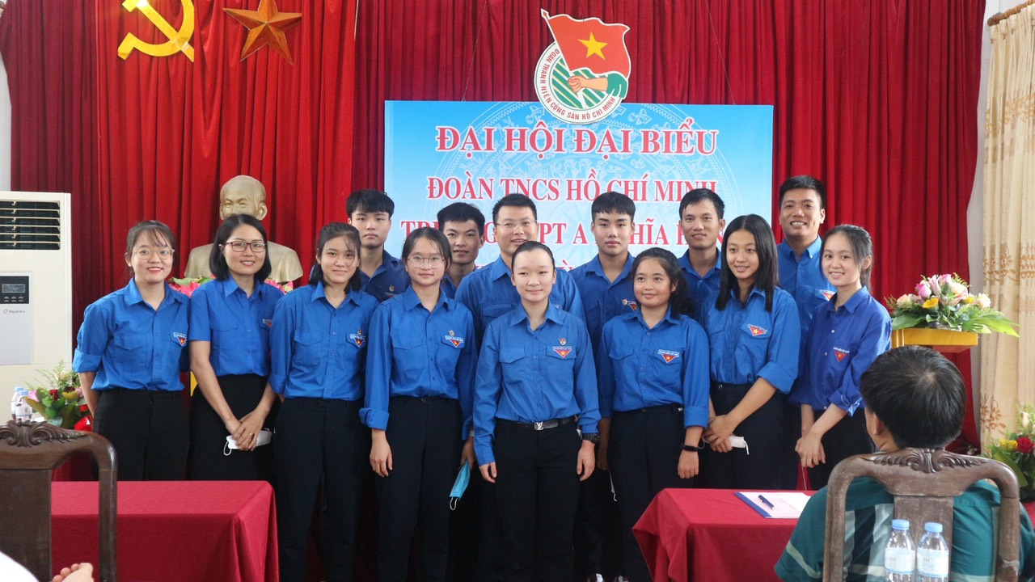

BCH đoàn thanh niên nhiệm kỳ 2021-2022

